台北市立文山特殊教育學校108學年度 國中部在家學習單
科目名稱：功能性動作機能訓練 學生: 吳佳錡 教師:
【請家長協助學生進行活動，請在左邊欄寫上進行活動的日期，在右邊欄中打ˇ】
 | 走路運動 | 球類活動
 | 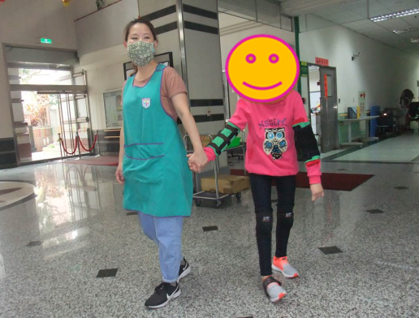 | 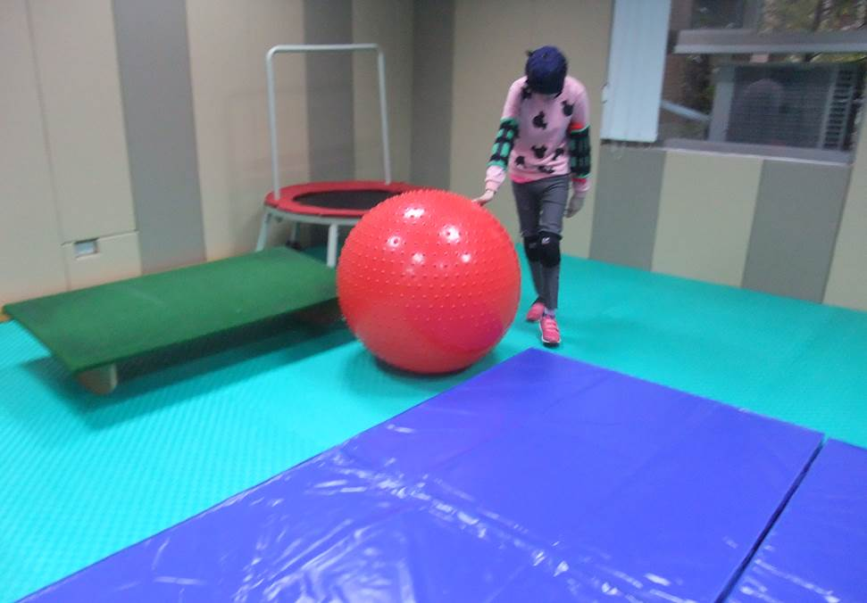
日期 | 說明：  由協助者牽手，用比散步稍快的速度在空曠且安全處行走，持續30-40分鐘。 | 說明：  在安全的空間，和協助者進行球類活動，一方面可以運動，一方面可以增進與人互動能力。

